
Programación PHP
Práctica de la Unidad 1

- Completar este formulario con los siguientes campos

- Teléfono.
- Dirección.
- Cedula o pasaporte.
- Sexo hacerlo en un Radio Button.
- Introduce el formulario dentro de una tabla
- Insertarle 2 Botones uno llamado (Enviar) y el Otro (Limpiar).
Interfaz Grafica
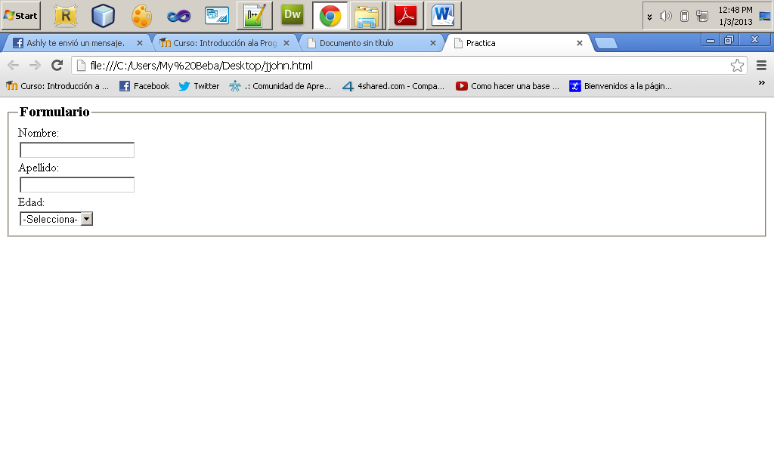

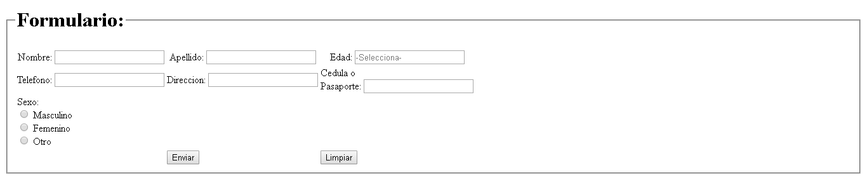
<!DOCTYPE html>
<html>
<head>
<title>Practica unidad 1</title>
</head>
<body>
<form method="post">
<fieldset>
<legend><b><h1>Formulario:</h1></b></legend>
<table style="font-weight: normal;">
<tr>
<th>
<div id="nombre">
<label style="font-weight: normal;" for="nombre">Nombre:</label>
<input type="text" id="nombre" name="nombre">
</div>
</th>
<th>
<div id="apellido">
<label style="font-weight: normal;" for="apellido">Apellido:</label>
<input type="text" id="apellido" name="apellido">
</div>
</th>
<th>
<div id="edad">
<label style="font-weight: normal;" for="edad">Edad:</label>
<input type="number" name="" placeholder="-Selecciona-" min="16">
</div>
</th>
</tr>
<tr>
<td>
<div id="telefono">
<label for="telefono">Telefono:</label>
<input type="tel" id="telefono" name="telefono">
</div>
</td>
<td>
<div id="direccion">
<label for="direccion">Direccion:</label>
<input type="text" id="direccion" name="direccion">
</div>
</td>
<td>
<div id="cedula_o_pasaporte">
<label for="cedula_o_pasaporte">Cedula o <br> Pasaporte:</label>
<input type="text" id="cedula_o_pasaporte" name="cedula_o_pasaporte">
</div>
</td>
</tr>
<tr>
<td>
<div id="sexo">
<label for="sexo">Sexo:</label><br>
<input type="radio" name="sexo" id="sexo" value="Masculino"> Masculino<br>
<input type="radio" name="sexo" id="sexo" value="Femenino"> Femenino<br>
<input type="radio" name="sexo" id="sexo" value="Otro"> Otro
</div>
</td>
</tr>
<tr>
<td></td>
<td>
<button type="submit">Enviar</button>
</td>
<td>
<button type="reset">Limpiar</button>
</td>

</tr>
</table>
</fieldset>
</form>
</body>
</html>

